Energiebetrachtungen bei dynamischer Kraftmessung mittels Skateboard

☐ Lehrerversuch ☒ Lehrerversuch mit Schülerbeteiligung ☒ Schülerversuch

Aussagekräftige Beschreibung (z. B. Text, Bild, Skizze) des Versuchs:

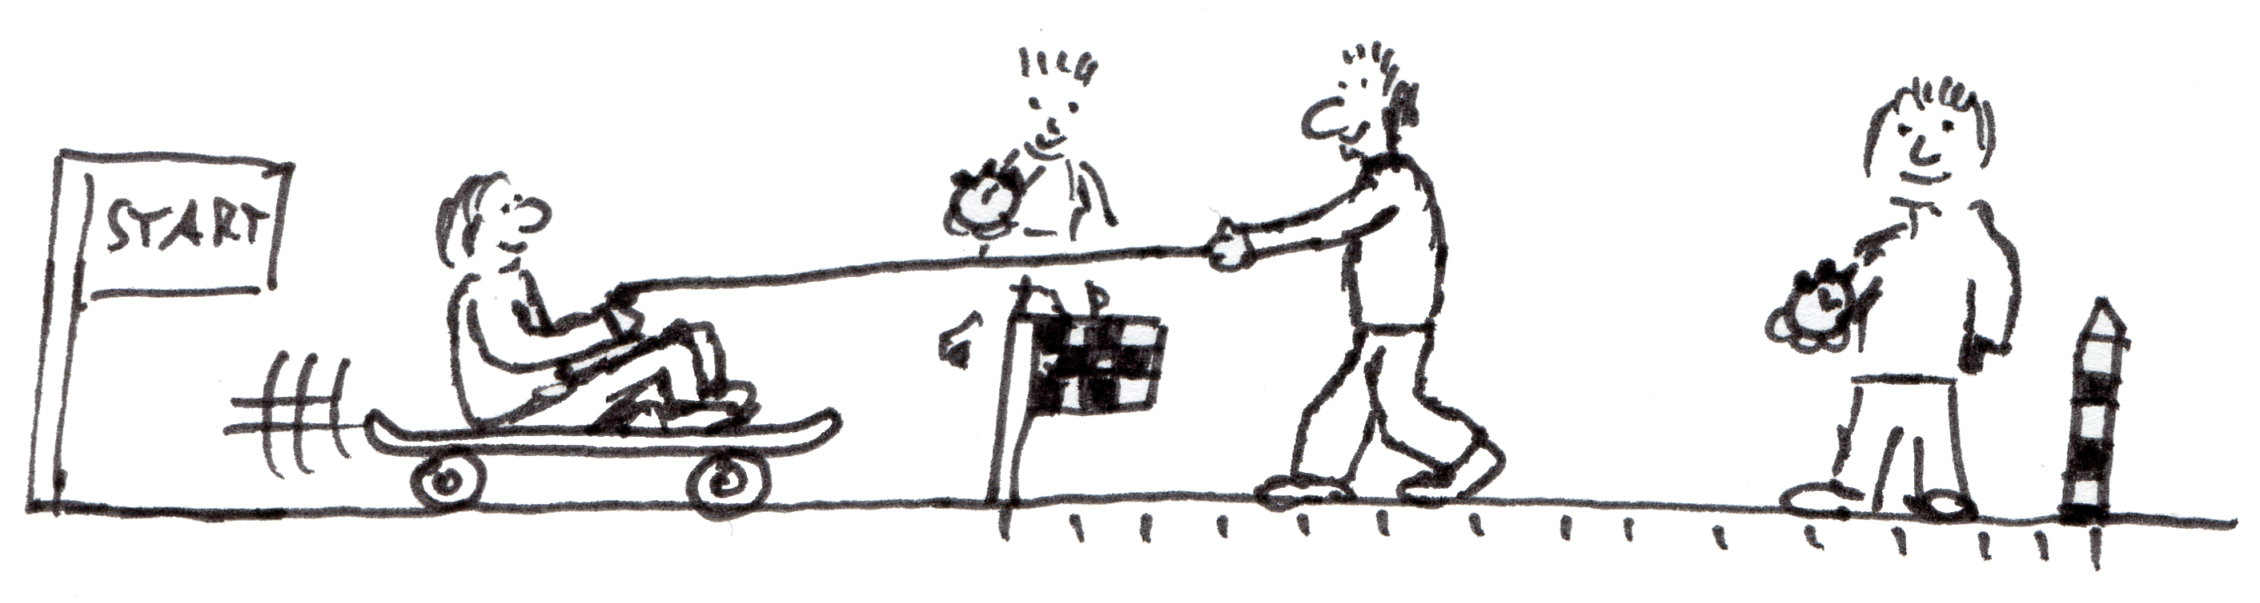
Beschleunigungsstrecke Δx | Messstrecke Δs=2m
Bildquelle: Dynamische Phänomene – Bewegungsänderungen im Basiskonzept Wechselwirkung, Handreichung zum Themenfeld 04, Pädagogisches Landesinstitut Rheinland-Pfalz, Seite 40
Materialien:
Skateboard (mit guten Rollen), Personenwaage, Seil, Stoppuhren (evtl. in den Handys der Schülerinnen und Schüler), Maßband, Kraftmesser (passend für größere Kräfte, etwa 20 N)
Ziel des Experiments ist eine Betrachtung der beteiligten Energien und eine Bestimmung des Wirkungsgrades. Die zugeführte Energie auf der Beschleunigungsstrecke F ∙ Δx wird mit der kinetischen Energie auf der Messstrecke 0,5 ∙ m ∙ v² in Beziehung gesetzt.
Zunächst wird die Masse einer Schülerin/eines Schülers mit Skateboard in der Hand bestimmt. Dann beschleunigt man das Skateboard mit der darauf sitzenden Person über die Beschleunigungsstrecke Δx durch möglichst gleichmäßiges Ziehen mittels Seil. Zur Bestimmung der Kraft wird zwischen Seil und Hand ein Kraftmesser sicher „eingebaut“. Am Ende der Beschleunigungsstrecke Δx lässt die beschleunigte Person das Seil los und rollt eine Messstrecke Δs=2 m weiter (Skateboards mit guten Rollen bewegen sich nahezu gleichförmig); man misst die Zeit für die Messstrecke und berechnet die Endgeschwindigkeit $v=\frac{∆s}{\begin{aligned}∆t \\ \end{aligned}}$ . Die ziehende Person entfernt sich zügig seitwärts mit dem Seil in einen schülerfreien Bereich.
Hinweise:
Das Skateboard sollte möglichst waagerecht gezogen werden. Bei einem langen Seil macht sich ein kleiner Höhenunterschied der beiden Haltepunkte am Kraftmesser weniger bemerkbar als bei einem kurzen.
Am Kraftmesser kann F während der konstanten Beschleunigung abgelesen werden. Die Schülerinnen und Schüler müssen sich stets in ausreichendem Abstand befinden, um von einem sich lösenden Kraftmesser sowie vom Seil nicht getroffen zu werden. Ein Foto des Kraftmessers kann nützlich sein. Man kann alternativ die Geschwindigkeit auch mit Lichtschranken oder mittels Videoanalyse bestimmen.

Gefährdungsarten:
☒ mechanisch ☐ elektrisch ☐ thermisch ☐ IR-, optische Strahlung
☐ ionisierende Strahlung ☐ Lärm ☐ Gefahrstoffe ☐ Sonstiges

konkrete Gefährdungen | Schutzmaßnahmen (z. B. gerätebezogen, baulich,  bei der Durchführung des Versuchs)
Sturzgefahr  Unkontrolliertes Lösen des Kraftmessers vom Seil | - Personen tragen eigene Fahrradhelme!  - Ungeübte Schülerinnen oder Schüler experimentieren im Sitzen!  - Sitzende und ziehende Person tragen Schutzbrillen!  - Zuschauer in genügend großem Abstand positionieren; Seil nicht in Augenhöhe halten!

☐ Unterrichtliche Rahmenbedingungen (Lerngruppe, Unterrichtsraum,…) wurden berücksichtigt.

Ergänzende Hinweise: - -

